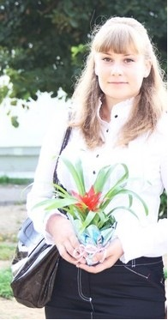
Валерия Оганесян

Всем привет!
Меня зовут Лера Оганесян. В этом году я поступила на Отделение Интегрированных Коммуникаций. До поступления я посещала множество Дней открытых дверей в различных ВУЗах, но особенно мне всегда нравились Вышкинские))
У меня есть идея о том, как сделать ДОД Отделения интересным и не слишком официальным: я предлагаю студентам самим
организовать встречу с абитуриентами, на один день погрузить их в атмосферу коммуникационного агенства, провести игру или конкурсы!
В неформальной игровой обстановке школьники смогут задать любые
интересующие их вопросы, больше узнать о профессии, понять, что такое
коммуникации, и каковы карьерные перспективы. Идея, конечно, нуждается
в доработке, так что я очень надеюсь на поддержку студсовета!!
Мы можем сделать самый необычный ДОД в истории Вышки)))

Ваша Лера

